工程布线施工规范

1 执行要求
本规范要求进行布线的施工人员必须是受过相关专业学习或受过专门培训，具有一定相关专业知识或布线实场经验人员，以确保本规范在施工过程中完整正确地执行。本规范配合国际综合布线标准与建筑群综合布线工程系统设计规范使用。

2 施工前准备
2.1 在施工前，布线设计或施工人员必须对施工现场进行全面的考察，了解施工环境。考察项目包括：设备分布情况，安装位置、线的走向、走线环境、雷场、接地等等，以便设计出合理优质的布线设计。
2.2 在考察过后，设计出施工方案，并科学合理地绘制组网布线走向图。图纸上最少包括以下几项：
a: 现场产品安装方位
b: 设备编号
c: 线缆种类
d: 线缆连接方向
e: 线号
f: 线缆连接位置（连接到的接口）

3 联网管线走向
3.1 通讯线路的走向不可与强电线缆或桥架共行，可借用就地弱电网络、电话、有线电视、消防等桥架共行。现场无弱电管、桥架时，必须独立走管布线，管财要求使用ø25镀锌铁管。
3.2 为便于管子穿线和维修，在管路长度超过下列数值时，中间应加装接线盒或拉线盒，其位置应便于穿线：
a：管子长度每超过40m，无弯曲时；
b：长度每超过 25m，有一弯时；
c：长度每超过 15m，有两个弯时；
d：长度每超过 10m，有三个弯时。
3.3线穿好后，在线头处要有线号，注明设备编号、线缆种类、线缆走向、线缆连接位置。

4 线材要求
4.1 通讯线采用国际通用的ZR-RVS2X1.5mm²双绞线或ZR-RVSP2X1.5mm²双绞屏蔽线，这样可有效防止和屏蔽干扰。通讯线单线截面不小于 1.0mm .
4.2 同一工程中的导线，应根据不同用途选择不同颜色加以区分，相同用途的导线颜色应一致，电源线正极应为红色，负极应为蓝色或黑色。

5 通讯网络要求：
5.1 CAN通讯线应使用总线制级连接方式（手拉手连接方式）将所有探测器按手拉手接线方式连接起来，通讯距离不能超过1800m,确认没有分支和开叉布线（星形、树形结构）,总线引到消防控制中心连接电气火灾监控设备，所有线路节点必须上锡焊或加压线端子，屏蔽层必须连接并可靠终端一点接地，方能减少通讯中的信号干扰以取得良好的屏蔽效果。
5.2 CAN通讯线的每对H、L线应对应，不能混接，接线时，应按探测器标明的接线标识，正确接线，不得反接。通讯线H、L线需区分，所有探测器的H线接下一个探测器H线，L线接下一个探测器L线。
5.3 总线从监控设备至最远端探测器的通讯距离<1800m 且接入终端容量＜100个编码点；超过1800m或接入终端容量超过100个编码点，需选配CAN集线器，可分出4条CAN通讯支路，每路可带100个编码点通讯距离1800m ，系统组网最高支持6极CAN集线器进行级联连接，编码容量、传输距离无极限。
5.4 当通讯距离<1800m时，监控设备与探测器之间通讯不畅时，应在末端探测器H、L端口并接120Ω终端电阻。
正确布线、连接方式：
图例1:单回路通讯布线方式
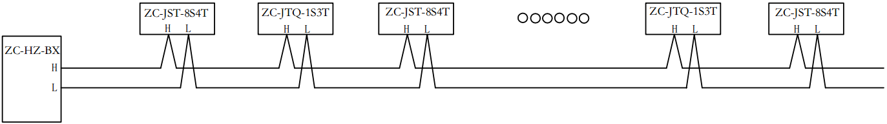
图例2:多回路通讯布线方式
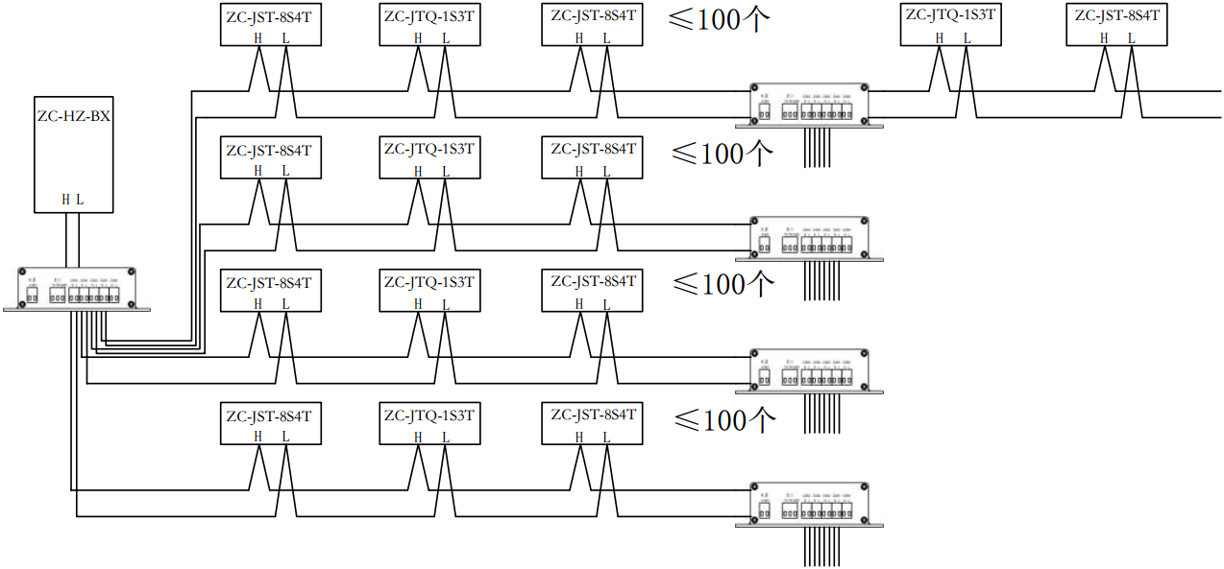
6 错误布线、连接方式：
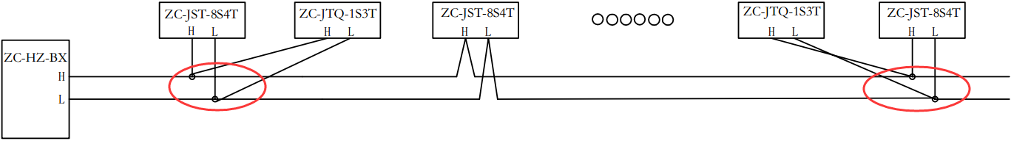
B
A
图1
A、B将俩个探测器接在了总线的同一个节点上，会造成通讯不稳定，设备无法正常通讯。
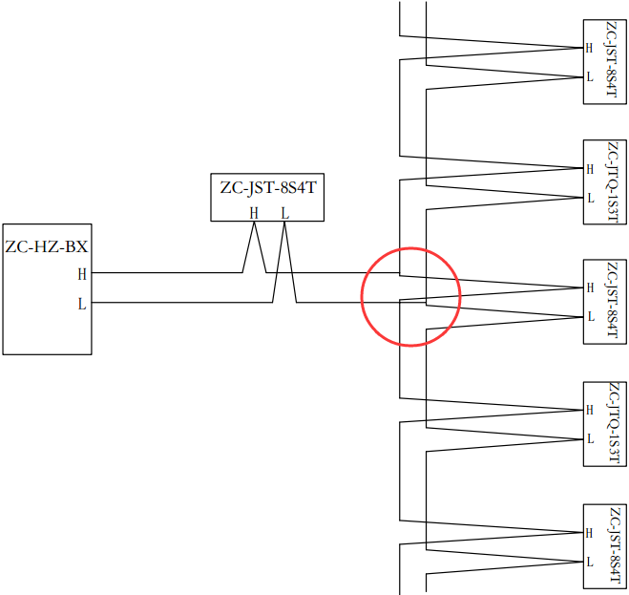
图2
此图错误在总线上出现分支，已经不是手拉手接线方式。
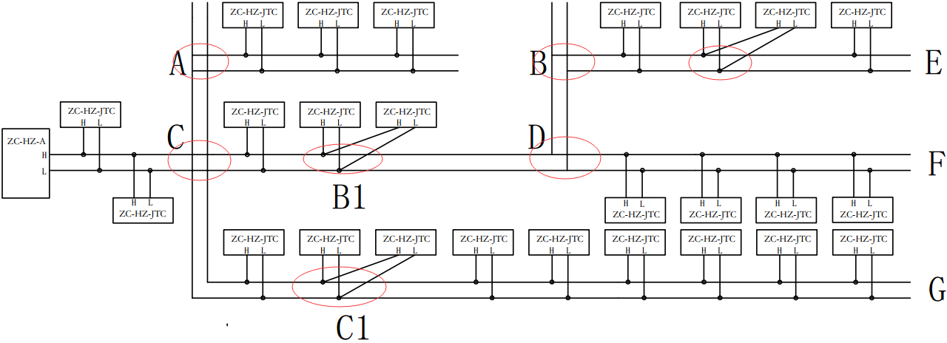
A1
图3
A1、B1、C1接在了总线的同一个节点上，ABCD出现分支，已经不是手拉手接线方式。

